Лабораторна робота №5

Типи і класи типів

студента групи Анд-31

Горелика Андрія

Варіант 1

Мета роботи:

Ознайомитись з модульною органiзацiєю програм та засобами введення-

виведення. Набути досвiду компiляцiї Haskell-програм.

Завдання 1

Реалізувати та скомпілювати одну з програм, розроблених у лабораторній роботі №3 для Вашого варіанту з введенням та виведенням даних:

1. з клавіатури в консоль
2. з файлу в консоль
3. з консолі в файл
4. з файлу в файл

Створення модулю ЛР5 та імпорт ЛР3:

module LR5 where

import qualified Lab3 as L

звідти ми використаємо функцію mixWithout для сортування в певному порядку масиву значень

З клавіатури в консоль

inConsoletoConsole :: IO()

inConsoletoConsole=do

    putStrLn "Input:"

    str<-getLine

    putStrLn(L.mixWithout str)

-- ghci> inConsoletoConsole

-- Input:

-- 1234567890

-- Output:

-- 1029384756

Побудована функція для обчислення площі прямокутника за вказаними протилежними точками прямокутника

inFiletoConsole :: IO()

inFiletoConsole=do

    str<-readFile "input.txt"

    putStrLn(L.mixWithout str)

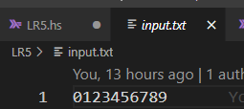

-- ghci> inFiletoConsole

-- 0918273645

Побудована функція для обчислення площі трикутника за вказаними сторонами трикутника

inConsoletoFile :: IO()

inConsoletoFile=do

    putStrLn "Input:"

    str<-getLine

    writeFile "output.txt" (L.mixWithout str)

-- ghci> inConsoletoFile

-- Input:

-- 0123456789

Вихідні дані:

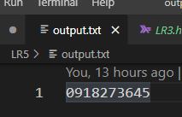

Побудована функція для обчислення площі трикутника за вказаними сторонами трикутника

inFiletoFile :: IO()

inFiletoFile=do

    str<-readFile "input.txt"

    writeFile "output.txt" (L.mixWithout str)



Висновок:

Під час даної лабораторної роботи ознайомився з модульною організацією програм та засобами введення виведення